Diario di lavoro
Luogo | Canobbio
Data | 16.04.2025

Lavori svolti
- Aggiunto relazione tra utente e nota, un utente può vedere solo le note create (messo solo su db e su visivamente, non ancora provato su server)
- Documentazione Sprint 3
- Studiato come funziona il Captcha v3 (Casamatta)
- Studiato e imparato Canvas (paolo)
- Aggiornato gitignore
- Riformattato nome file tutti con iniziale minuscolo

Problemi riscontrati e soluzioni adottate
problema: quando si ricerca il filtro non viene applicato

Punto della situazione rispetto alla pianificazione
Abbastanza bene

Programma di massima per la prossima giornata di lavoro
daily sprint e Sprint review

Agile - Resoconto

Daily Scrum
Paolo:
- Implementare relazione tra utente e nota
Andrea:
- Documentato attività svolte

Sprint Planning
Obbiettivi: Implementazione dei vari attachments, pagina profilo utente implementare funzionalità e continuare buona comunicazione.
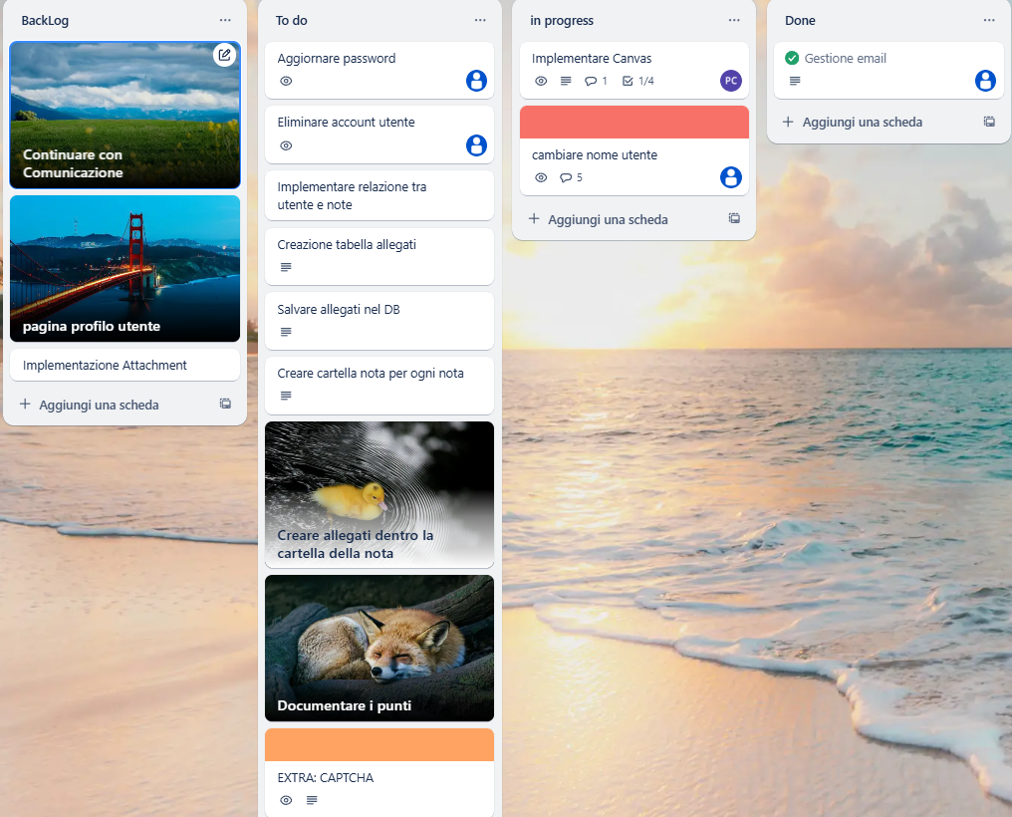

Sprint Review
Discusso dalle alle, salvare nota poi chiedere id al DB, getLastInsertId funzione che prende ultimo id della sessione. Cambiare http.conf per evitare tutto il percorso, gestire dimensione allegati, attenzione alla configurazione di apache e di php, usare php info per info maggiori, creare php info.
Priorità tutto ciò che ha a che fare con l’utente e permessi, utente deve vedere solo le proprie note.
Sistemare git ignore togliendo file temporanei di word
Quando si elimina utente le note coorelate devono eliminarsi.

Sprint Retrospective

